

PRESSINFORMATION Pelée är en downlight som är skön att se på.  
10 januari 2018.   
______________________________________________________________

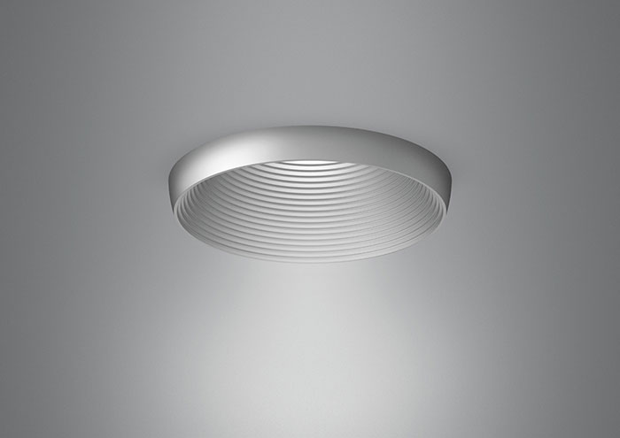

Danska Cubo arkitekter fortsätter rita armaturer till inomhusserien Pelée och de är nu klara med   
seriens hittills minsta armatur, en downlight.

Pelée Downlight har en diamater på 160mm och de invändiga koniska rillorna understryker   
släktskapet mellan övriga armaturer i serien. Detta ger en tydlig design och ett behagligt ljus.

LED-modulen kommer från Bridgelux på 12 eller 17W i färgtemperaturerna 2700, 3000 eller 4000 K,   
med en färgåtergivning på minimum Ra 90.

Inbyggnadshöjden är låg, endast 85 mm. Detta tack vare att driver och kopplingsplint är monterad   
på sidan.

Pelée finns även i fler varianter: Pelée Infälld, Pelée Tak samt Pelée Pendel

Ladda hem högupplösta bilder och text från MyNewsDesk



______________________________________________________________   
**För mer information, kontakta:**Johannes Larsson, VD, 08-440 85 45, [johannes@foxdesign.se](mailto:johannes@foxdesign.se) eller Jesper Nörthen, produktchef, 070-323 08 93, [jesper@foxdesign.se](mailto:jesper@foxdesign.se)